1. Obtén un listado con el nombre de cada cliente y el nombre y apellido de su representante de ventas.

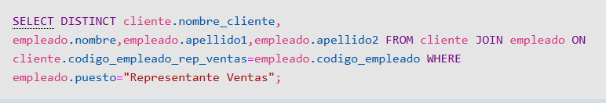

1. Muestra el nombre de los clientes que hayan realizado pagos junto con el nombre de sus representantes de ventas.

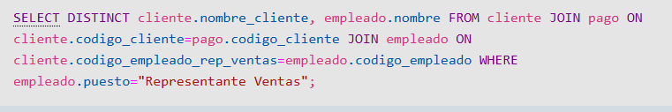

1. Muestra el nombre de los clientes que **no** hayan realizado pagos junto con el nombre de sus representantes de ventas.

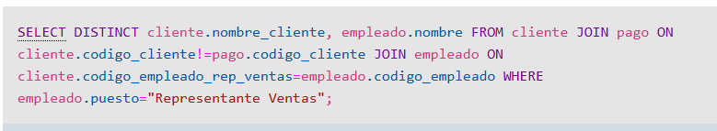

1. Devuelve el nombre de los clientes que han hecho pagos y el nombre de sus representantes junto con la ciudad de la oficina a la que pertenece el representante.

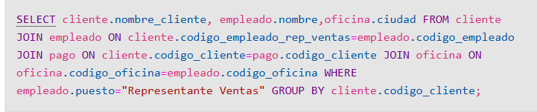

1. Devuelve el nombre de los clientes que **no** hayan hecho pagos y el nombre de sus representantes junto con la ciudad de la oficina a la que pertenece el representante.

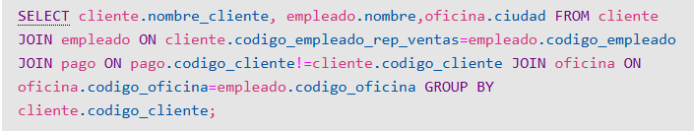

1. Lista la dirección de las oficinas que tengan clientes en Fuenlabrada.

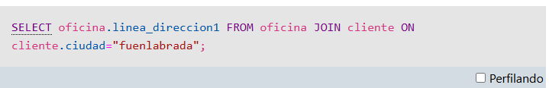

1. Devuelve el nombre de los clientes y el nombre de sus representantes junto con la ciudad de la oficina a la que pertenece el representante.

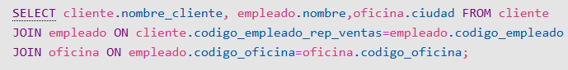

1. Devuelve un listado con el nombre de los empleados junto con el nombre de sus jefes.

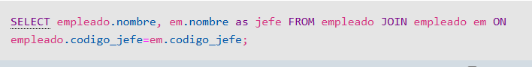

1. Devuelve un listado que muestre el nombre de cada empleados, el nombre de su jefe y el nombre del jefe de sus jefe.

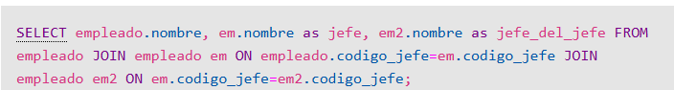

1. Devuelve el nombre de los clientes a los que no se les ha entregado a tiempo un pedido.

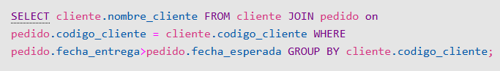

1. Devuelve un listado de las diferentes gamas de producto que ha comprado cada cliente.

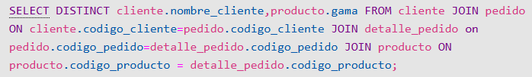

Agregar entrega